Wciąż na topie w Ameryce: seria F modeli Forda utrzymuje już 46. rok z rzędu pozycję numeru 1 wśród ciężarówek. Od 41 lat jest bestsellerem poza wszelkimi klasami.
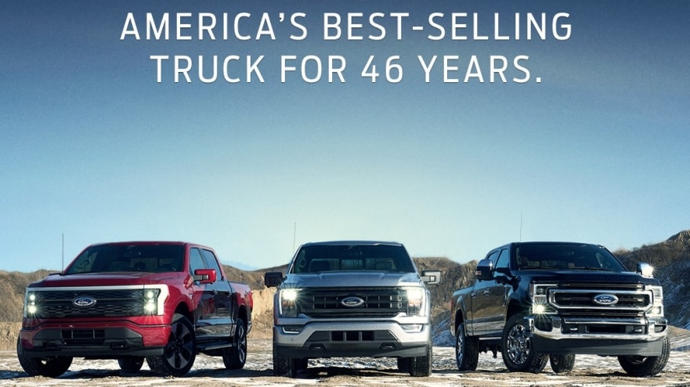

WARSZAWA, 23 stycznia 2023 roku – Liczba samochodów serii F Forda sprzedanych w 2022 roku przekroczy 640 000 egzemplarzy, co oznacza, że przez 46 kolejnych lat jest to najlepiej sprzedający się model ciężarowy w Ameryce, a od 41 lat amerykański bestseller poza wszelkimi klasami. W ubiegłym roku jeden samochód serii F trafiał do klienta średnio co 49 sekund.

Wszystkie egzemplarze ciężarówkek serii F – od F-150, aż do F-550 w wariancie podwozia z kabiną, od podstawowej wersji wyposażenia XL po bogatą Limited, od modeli z napędem EcoBoost, po całkowicie elektrycznego F-150 Lightning – które sprzedano w zeszłym roku, ustawione jeden za drugim, zderzak w zderzak, ciągnęłyby się na odcinku około 3862 km, czyli dalej niż z Los Angeles do Detroit.

„Nasz team odpowiedzialny za samochody ciężarowe Forda posiada zdolność do przewidywania potrzeb klientów, ciągłego wprowadzania innowacji oraz zapewniania modelom najwyższej w klasie funkcjonalności i sprawności, dzięki czemu seria F jest co roku liderem sprzedaży” – powiedział Kumar Galhotra, prezes Ford Blue. „Jesteśmy zaszczyceni i wdzięczni, że nasi klienci pomogli nam przekroczyć ten kamień milowy, do którego szliśmy przez ponad cztery dekady.”

Seria F obchodzi w tym roku 75. rocznicę powstania i nadal nadaje kierunek innowacjom i przewodzi w branży, dzięki w pełni elektrycznemu F-150 Lightning, którego sprzedaż rozpoczęła się w 2022 roku. Model natychmiast stał się najchętniej kupowanym pickupem elektrycznym na rynku. Co więcej, nowa generacja serii F Super Duty, dysponująca nadzwyczajnymi osiągami i wyposażeniem, zebrała niewiarygodną liczbę 150 000 zamówień, co potwierdza, że najchętniej wybierane przez kierowców samochodów ciężarowych są właśnie modele serii F Forda. Pierwsze dostawy rozpoczną się w USA na początku tego roku.
Ford oferuje najszerszą w Ameryce gamę samochodów ciężarowych, składającą się z modeli: Maverick, Ranger, F-150, Super Duty, aż po F-750. Aby jak najlepiej zaspokoić potrzeby klientów, Ford jako jedyny produkuje modele z gwarancją najwyższej trwałości – Built Ford Tough.

# # #

O Ford Motor Company
Ford Motor Company (NYSE: F) z centralą w Dearborn w stanie Michigan w USA jest globalną marką, stawiającą sobie za cel pomoc w budowaniu lepszego świata, w którym każda osoba może swobodnie poruszać się i realizować swoje marzenia. Plan wzrostu i tworzenia wartości rynkowej firmy, Ford+, wykorzystuje wypracowane atuty, nowe możliwości i trwałe relacje z klientami dla podniesienia satysfakcji i pogłębienia lojalności tych klientów. Firma opracowuje i dostarcza innowacyjne, cieszące się niesłabnącym zainteresowaniem samochody ciężarowe, pojazdy sportowo-użytkowe, dostawcze i użytkowe marki Ford oraz luksusowe pojazdy marki Lincoln, a także usługi oparte na łączności sieciowej. Ponadto Ford umacnia swoją pozycję lidera w dziedzinie rozwiązań transportowych, w tym systemów autonomicznej jazdy, oraz świadczy usługi finansowe za pośrednictwem Ford Motor Credit Company. Ford zatrudnia około 182 tys. pracowników w zakładach na całym świecie. Więcej informacji na temat Forda, produktów firmy oraz oddziału Ford Credit na stronie corporate.ford.com.

Ford of Europe wytwarza, sprzedaje i serwisuje pojazdy marki Ford na 50 indywidualnych rynkach, zatrudniając około 34 tys. pracowników we własnych oddziałach oraz spółkach typu joint venture, łącznie około 55 tys. osób, po uwzględnieniu działalności nieskonsolidowanej. Oprócz spółki Ford Motor Credit Company, usługi firmy Ford of Europe obejmują dział Ford Customer Service Division oraz 14 oddziałów produkcyjnych (ośmiu spółek całkowicie zależnych oraz sześciu nieskonsolidowanych typu joint venture). Pierwsze samochody marki Ford dotarły do Europy w 1903 roku – w tym samym roku powstała firma Ford Motor Company. Produkcja w Europie ruszyła w roku 1911.

Kontakt: | Mariusz Jasiński
 | Ford Polska Sp. z o.o.
 | (22) 6086815
 | mjasinsk@ford.com

